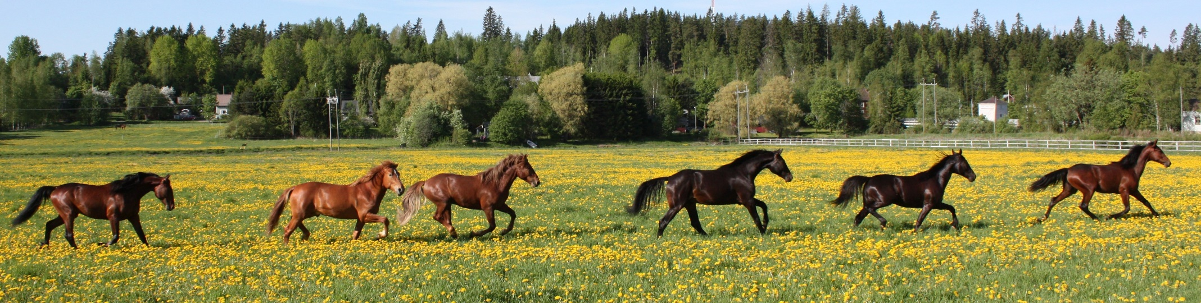
RUOKALISTA YPÄJÄN KOULUISSA JA PÄIVÄKODISSA
6.-8.5.2024 | MAANANTAI | TIISTAI | KESKIVIIKKO | TORSTAI | PERJANTAI
LOUNAS | UUNIMAKKARA  PERUNASOSE  KURKKU-KURPITSA  SALAATTI | VEHNÄHIUTALE  PUURO  HILLO  LEIPÄ  LEIKKELE | JAUHELIHAKASTIKE  PERUNAT  TUORESALAATTI | VAPAA | TONNIKALAPASTA  TUORESALAATTI
Kuva: Leila Hätönen

